|  |
| --- |
| МИНОБРНАУКИ РОССИИ |
| Федеральное государственное бюджетное образовательное учреждение высшего образования **«МИРЭА − Российский технологический университет»**  **РТУ МИРЭА** |

**Институт информационных технологий (ИИТ)**

**Кафедра практической и прикладной информатики (ППИ)**

**ОТЧЕТ ПО ПРАКТИЧЕСКОЙ РАБОТЕ**

по дисциплине «Моделирование бизнес-процессов»

**Практическая работа №17**

|  |  |  |  |
| --- | --- | --- | --- |
| Студент группы ИНБО-01-17 | *ИКБО-20-19, Московка Артём Александрович* | (подпись) | |
| Преподаватель | *Исаев Ростислав Александрович* | (подпись) | |
| Отчет представлен | « 27 » ноября 2021 г. | |  | |

Москва 2021 г.

Цель занятия: создание организационной структуры управления с целью закрепления отличий организационной модели от организационной структуры управления предприятием (организацией).

Постановка задачи: на основе задания построить организационную структуру управления.

**Задание 1:** Издательская компания ООО «Обо всем для всех» работает на рынке издательских услуг. Клиентами компании являются юридические лица, заказывающие различного рода рекламную продукцию и рекламу, в том числе размещаемую в издаваемых компанией газете и журнале. Также клиентами являются те юридические и физические лица, которые приобретают издаваемые газету и журнал, распространяемые через розничную сеть «Семерочка». Поставщиками ООО «Обо всем для всех» выступают организации, выпускающие и реализующие офсетную, мелованную и газетную бумагу; полиграфические краски и оборудование. В процессе деятельности ООО «Обо всем для всех» взаимодействует с банковской организацией ПАО «Денежный банк» и страховой организацией ПАО «Застрахованы все».

В процессе осуществления основной деятельности компания занимается управлением финансами, маркетингом, персоналом, а также стратегическим управлением. Для качественной реализации основных процессов и процессов управления реализуется:

* Административно-хозяйственное обеспечение;
* Юридическое обеспечение;
* Обеспечение безопасности;
* ИТ-обеспечение и связь.

ООО «Обо всем для всех» возглавляет Генеральный директор, которому подчиняются коммерческий директор, директор по изданиям, исполнительный директор, финансовый директор, директор по персоналу.

Директор по персоналу осуществляет управление персоналом и руководит отделом по управлению кадрами.

Исполнительный директор осуществляет руководство ИТ-отделом, административно-хозяйственным отделом, отделом по безопасности.

Финансовый директор руководит Управлением финансов, в которые входят Финансовый отдел и Бухгалтерия. Также в ведении Финансового директора находится Юридический отдел.

Коммерческий директор осуществляет руководство деятельностью отделов: Коммерческий отдел, Отдел логистики, Отдел маркетинга.

Директор по изданиям осуществляет руководство Редакторско-издательским отделом, Типографией и Отделом качества.

**Выполнение работы:**

**Задание 1:**

Модель организационной структуры (Рисунок 1):

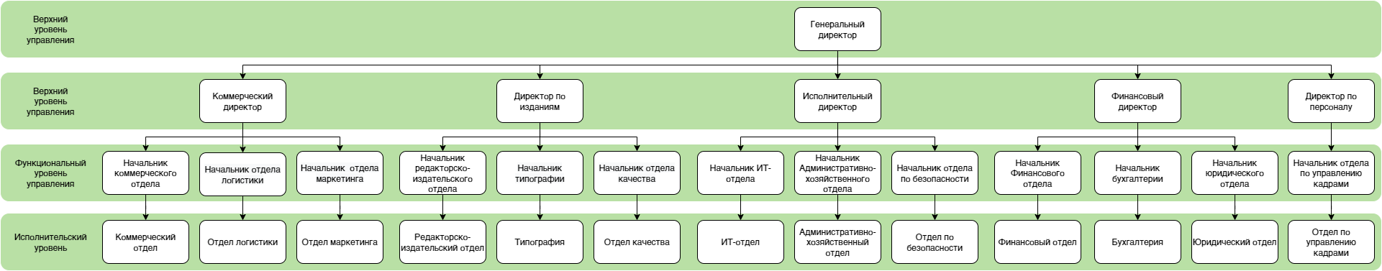

Рисунок 1 – Скриншот модели организационной структуры управления компании ООО «Обо всем для всех»

Список использованных источников и литературы:

1. Лекции Кириллинной Ю. В.